关于各店药师服务群建立及群欢迎语设置的通知
各片区及门店：
为规范门店企业微信外部会员群的建立，现将建群相关要求通知如下：
- 各店建群责任人：各门店店长，门店其他人员不得私自建立微信群，如前期已建群的请在今天下午5点前解除，由各门店店长负责检核是否将不符合要求的群解散；
- 各店会员群命名：太极大药房某某店药师服务群。举例说明：太极大药房华油路店药师服务群。
- 入群欢迎语设置：店长建立好药师服务群后，尽快设置好入群欢迎语。入群欢迎语已由公司后台统一设定模板，各店长需按以下步骤选择设置：
第一步：点击群右上角人形图标，选择入群欢迎语设置；
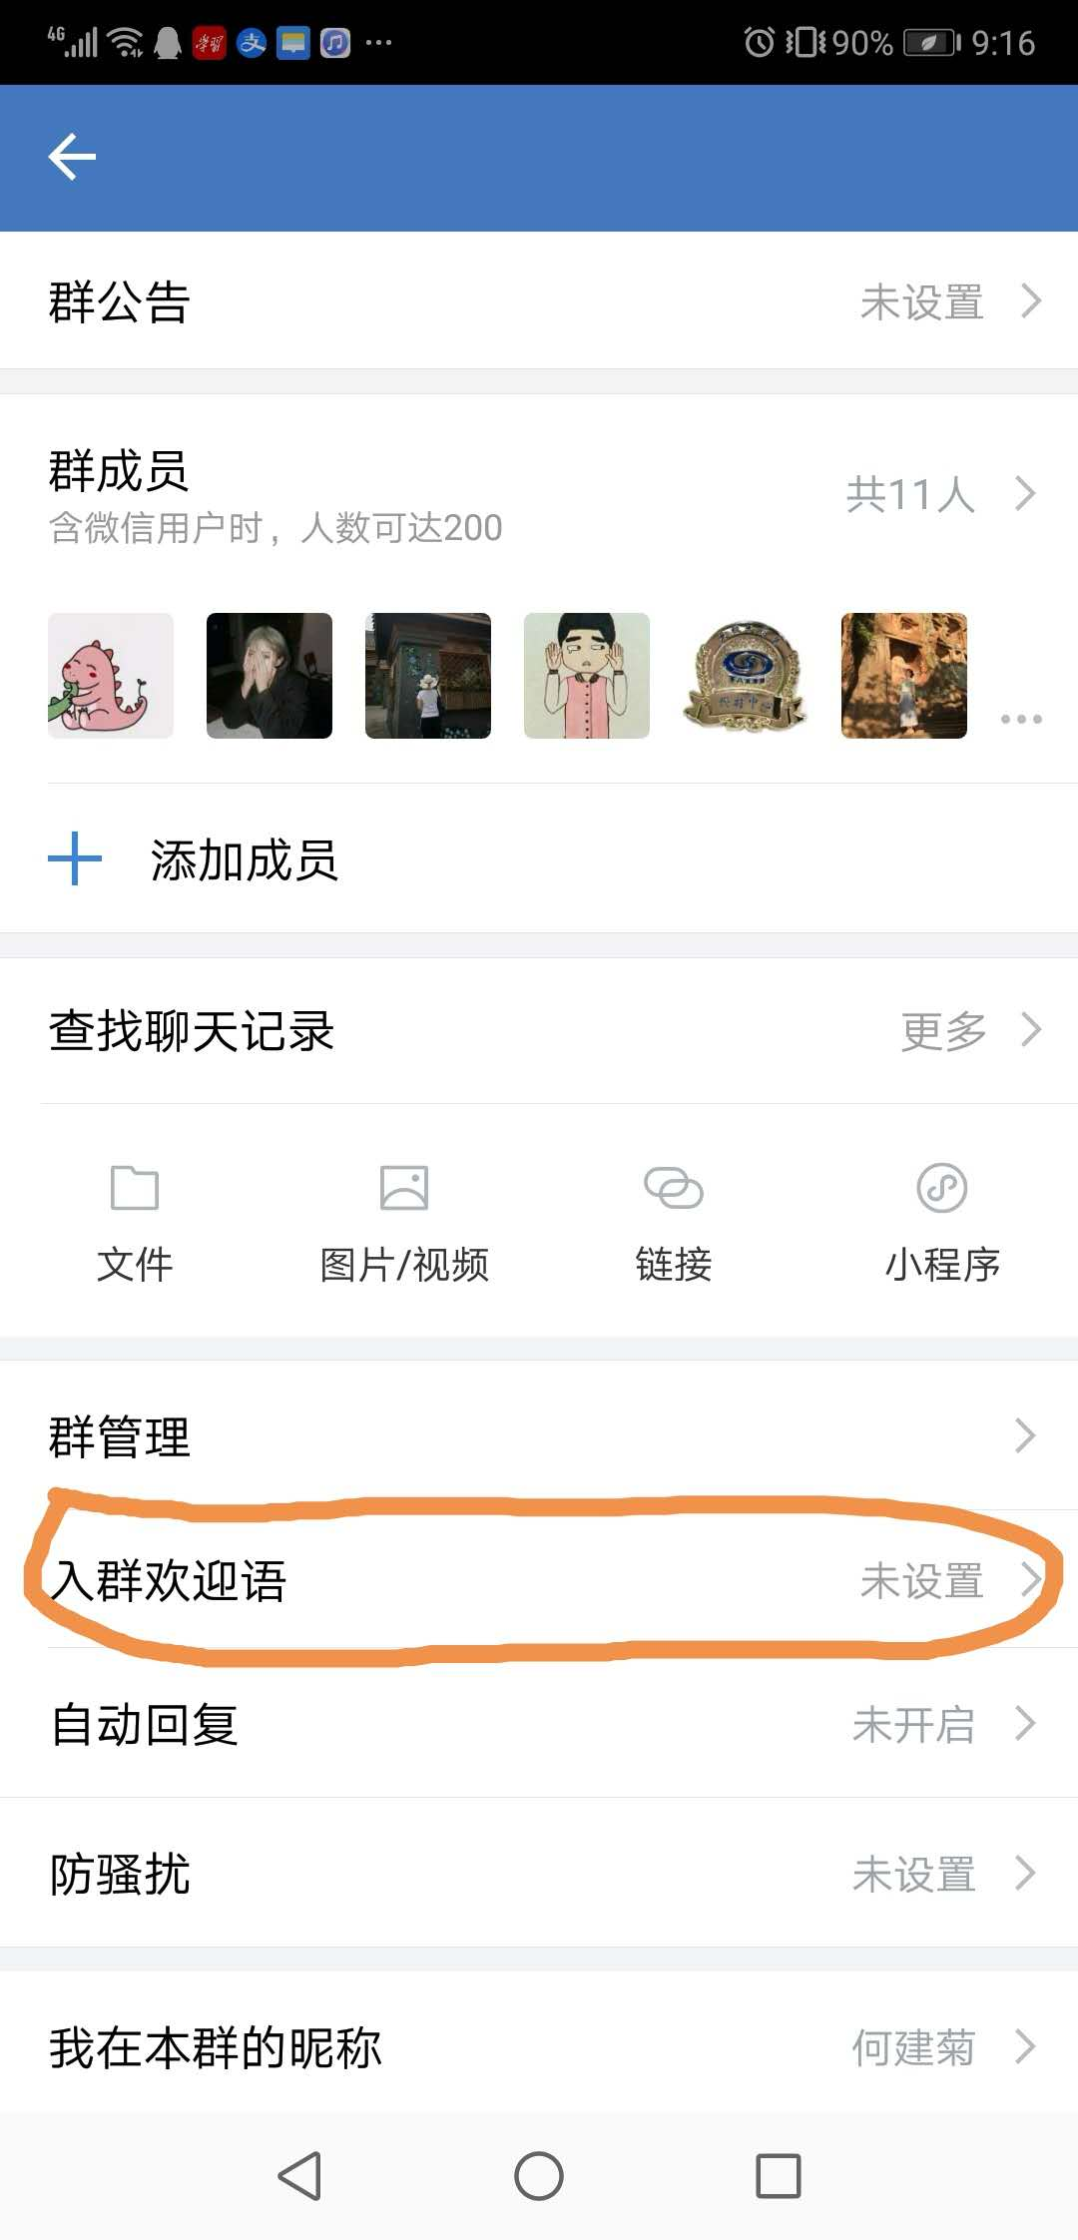
第二步：从素材库中选择后台已设置好的入群欢迎语模板；
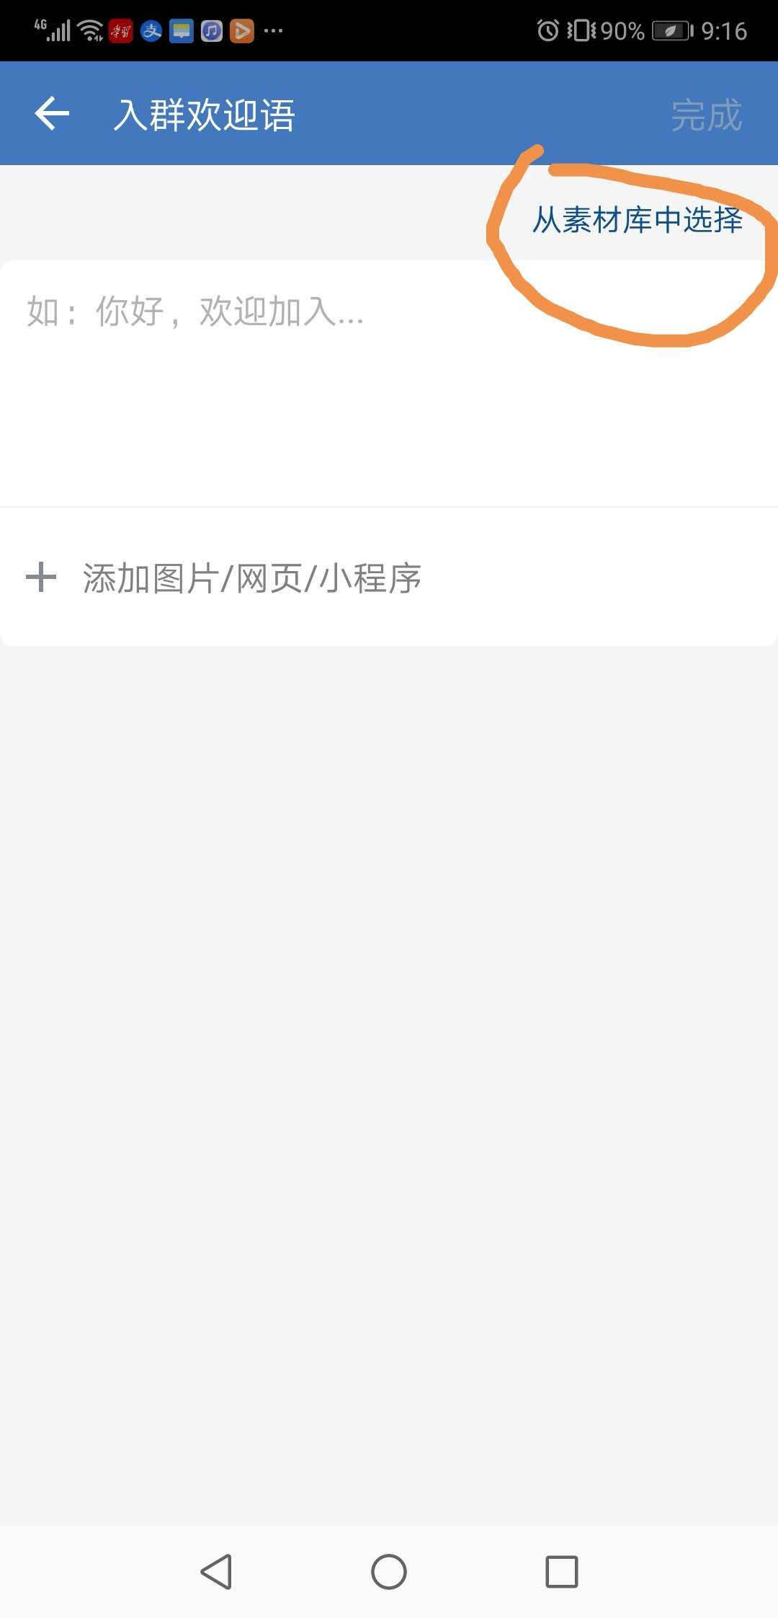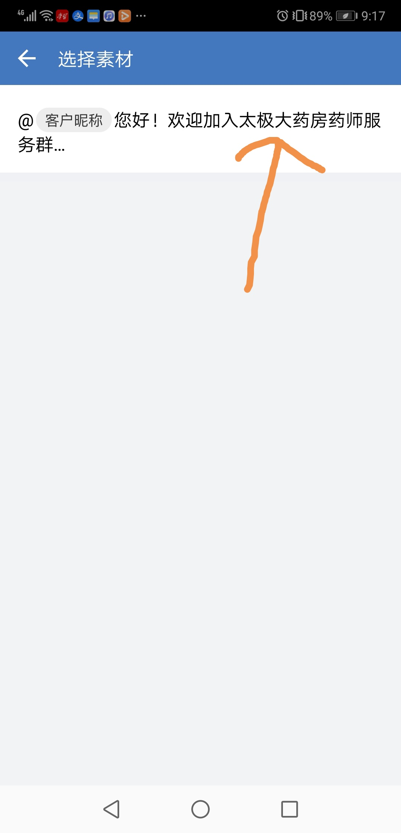
第三步：点击完成，邀请外部会员入群即可自动回复。
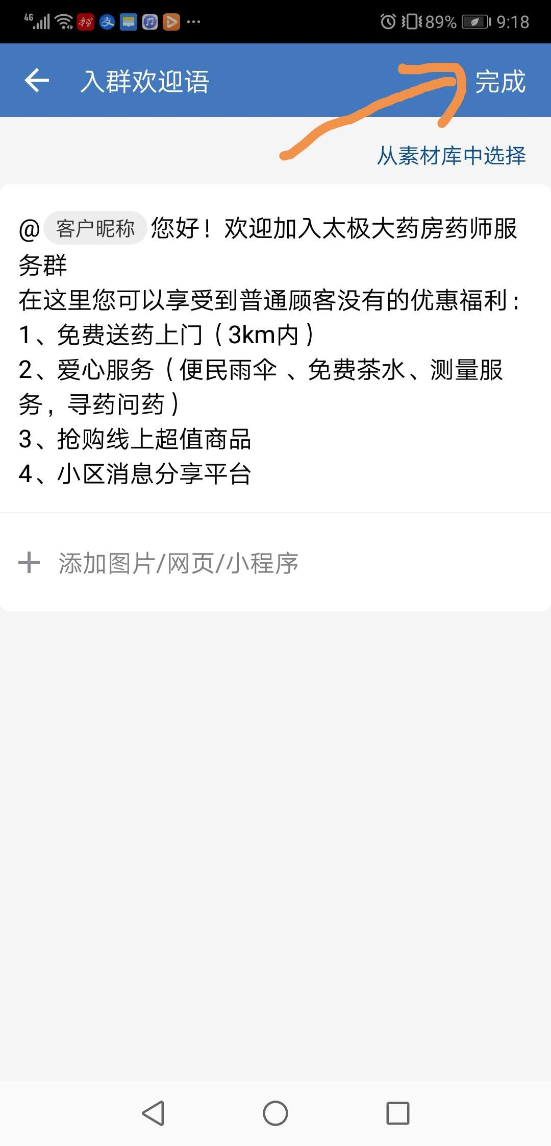
注意：以上工作请各门店今日下午3点前完成，并邀请至少一位外部会员入群（内部人员进群将不会显示），将显示的入群欢迎语截图发至各片区钉钉群中！各位片长在今日下班前完成检核，未按要求执行的门店罚成长金20元；并将检核结果通报在营运部群中，例如：城中片区共计**店，其中**家店已完成群名称修改及群欢迎语设置，某某店未按要求执行，罚成长金20元，并已要求整改；

